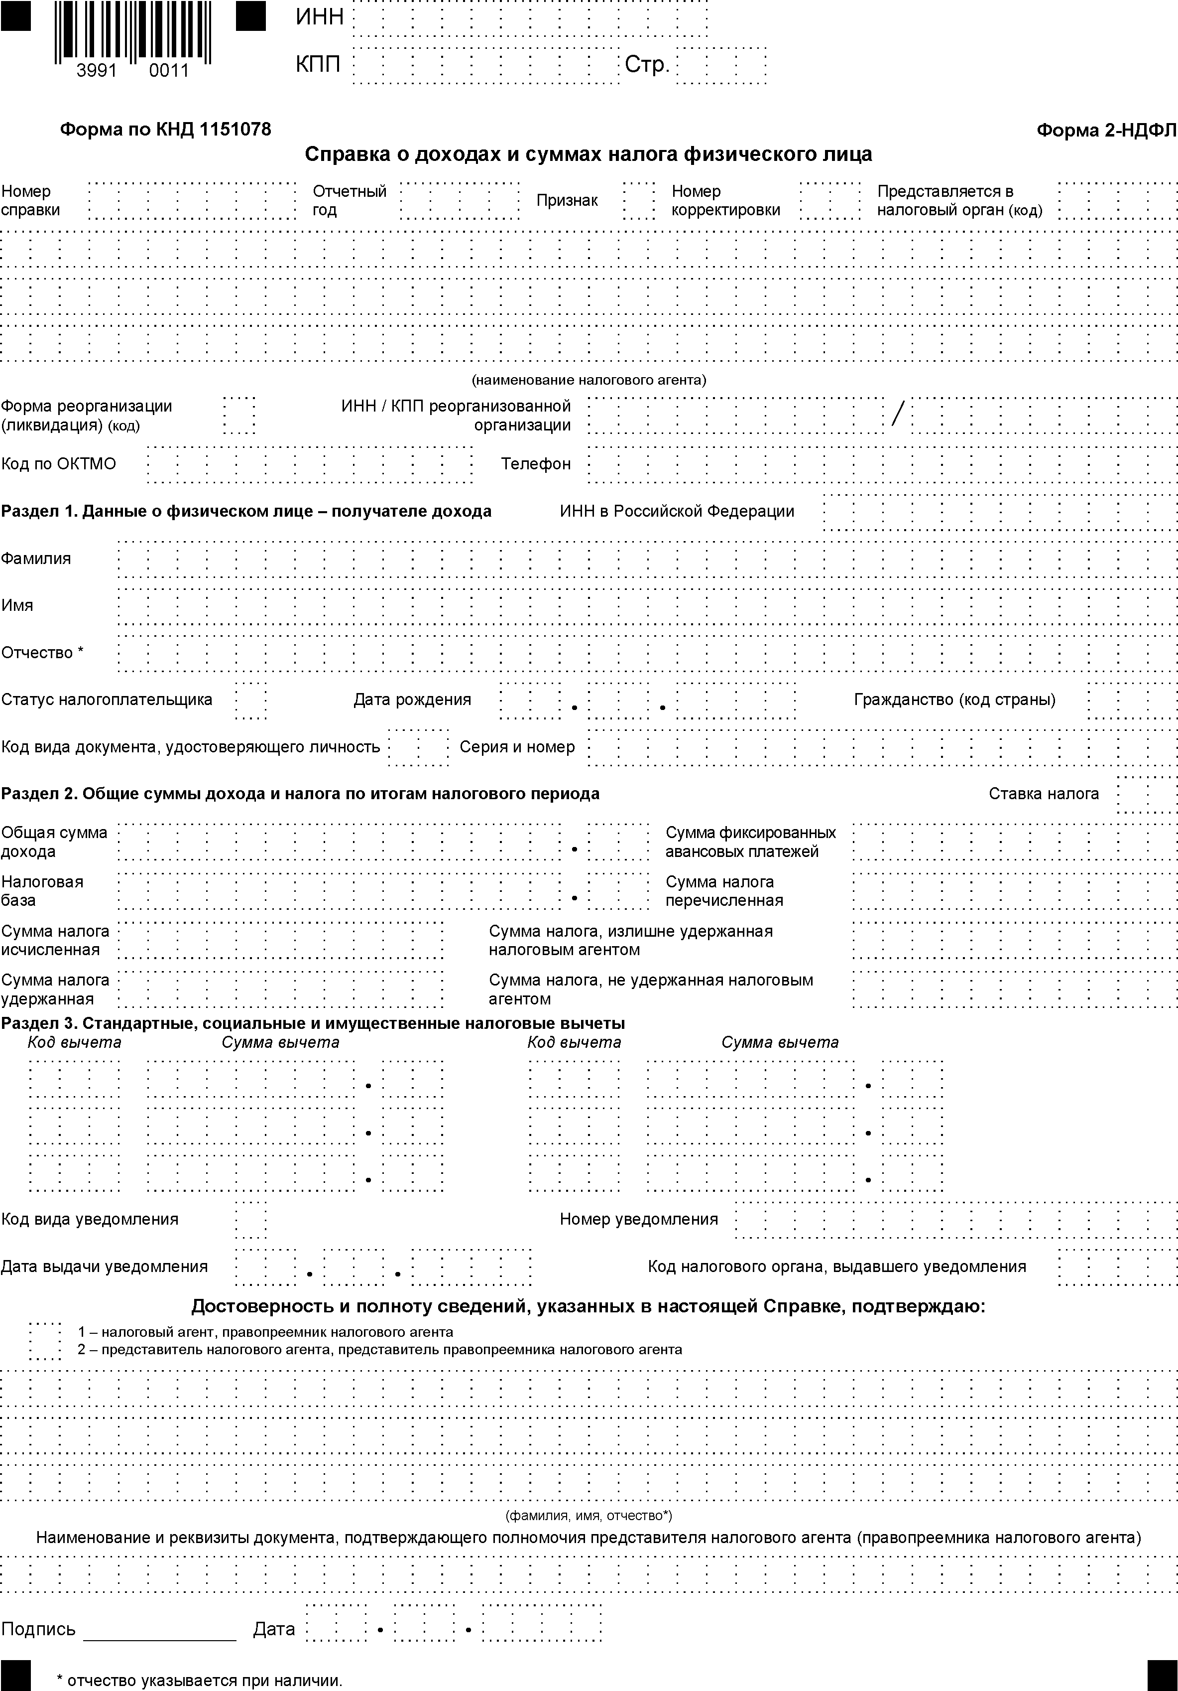
7 7 2 7 0 9 8 7 6 0 -
7 7 2 7 0 1 0 0 1 0 0 1

1 2 0 1 9 1 0 0 7 7 2 7
О О О " О м е г а " - - - - - - - - - - - - - - - - - - - - - - - - - - - - - -
- - - - - - - - - - - - - - - - - - - - - - - - - - - - - - - - - - - - - - - -
- - - - - - - - - - - - - - - - - - - - - - - - - - - - - - - - - - - - - - - -

4 5 9 0 8 0 0 0 4 9 5 │ 1 2 3 4 5 6 7
7 7 2 5 9 7 5 3 1 0 2 │
П Е Т Р О В - - - - - - - - - - - - - - - - - - - - - - - - - - - - - -
С е р г е й - - - - - - - - - - - - - - - - - - - - - - - - - - - - -
И в а н о в и ч - - - - - - - - - - - - - - - - - - - - - - - - - - - -

1 2 5 |  |  |  | 1 0 1 9 8 1 |  | 6 4 3
2 1 |  |  |  | 4 5 0 7 6 0 5 5 |  | 0 0 │
 |  |  |  |  |  | 1 3
2 7 4 0 0 0 - - - - - - - - - |  |  |  | 0 0 |  | 0 - - - - - - - - - -
2 5 7 2 0 0 - - - - - - - - - |  |  |  | 0 0 |  | 3 3 4 3 6 - - - - - -
3 3 4 3 6 - - - - - - |  |  |  |  |  | 0 - - - - - - - - - -
3 3 4 3 6 - - - - - - |  |  |  |  |  | 0 - - - - - - - - - -
1 2 6 | 1 6 8 0 0 - - | 0 0 | - - - |  | 0 - - - - - - | 0 0
- - - | 0 - - - - - - | 0 0 | - - - |  | 0 - - - - - - | 0 0
- - - | 0 - - - - - - | 0 0 | - - - |  | 0 - - - - - - | 0 0
- - - - - - - - - -
- - - - - - - - - - - -

1
И В А Н Ц О В А - - - - - - - - - - - - - - - - - - - - - - - - - - - - - - - -
А н н а - - - - - - - - - - - - - - - - - - - - - - - - - - - - - - - - - - - -
А л е к с а н д р о в н а - - - - - - - - - - - - - - - - - - - - - - - - - - -

- - - - - - - - - - - - - - - - - - - - - - - - - - - - - - - - - - - - - - - - 2 8 0 2 2 0 2 0

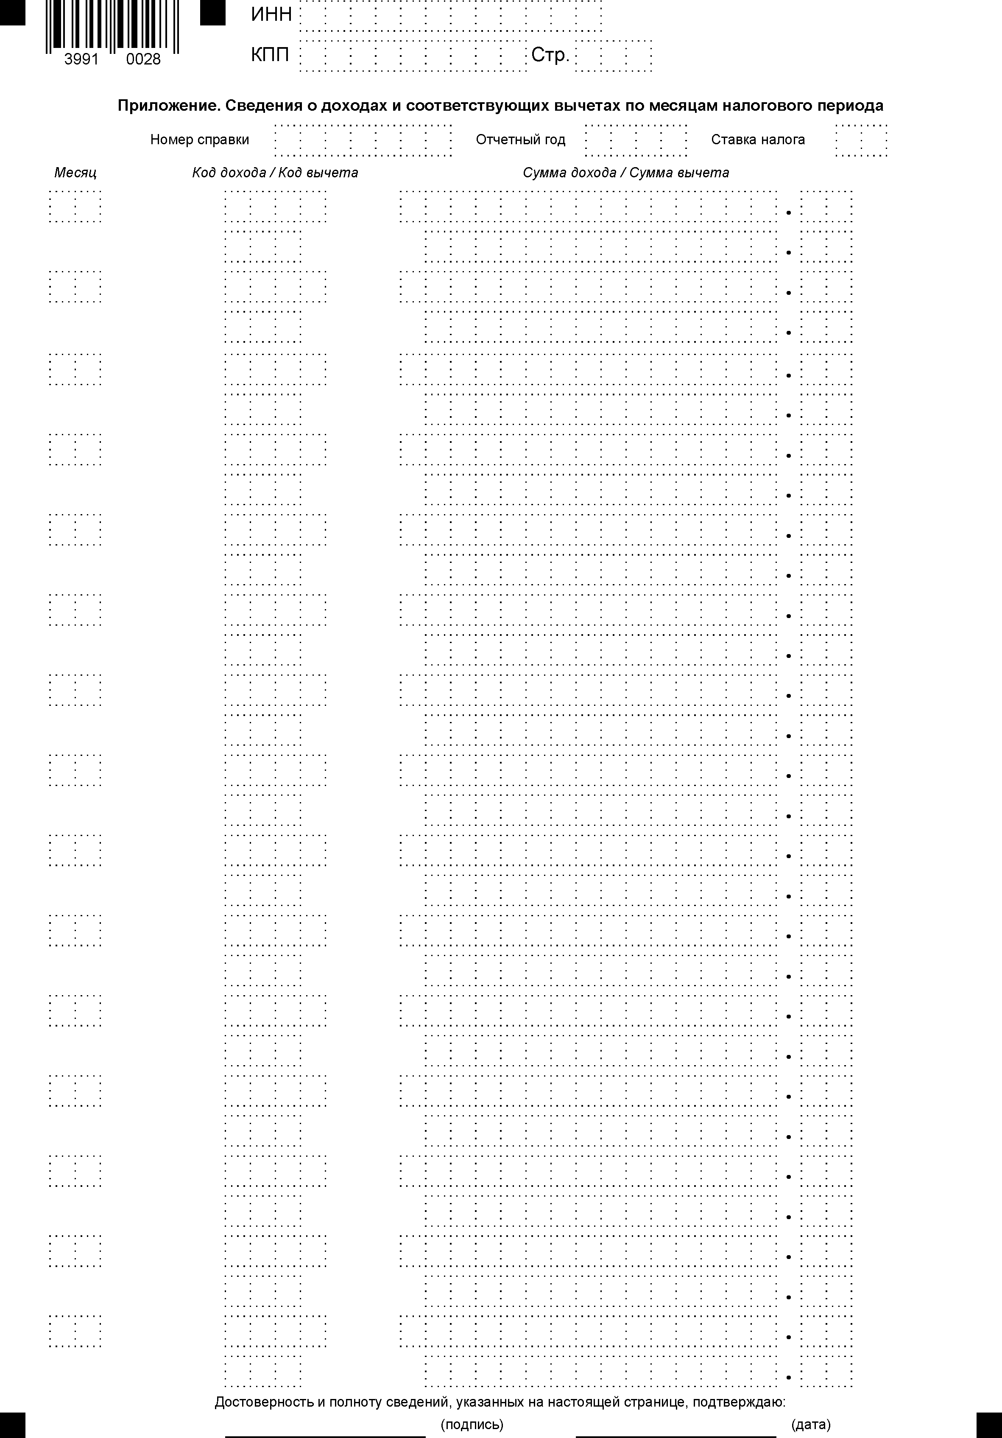
7 7 2 7 0 1 0 0 1 0 0 2

1 2 0 1 9 1 3

0 1 | 2 0 0 0 | 2 2 0 0 0 | 0 0
 |  | 0 | 0 0
0 2 | 2 0 0 0 | 1 7 0 0 0 | 0 0
 |  | 0 | 0 0
0 2 | 2 3 0 0 | 5 0 0 0 | 0 0
 |  | 0 | 0 0
0 3 | 2 0 0 0 | 2 2 0 0 0 | 0 0
 |  | 0 | 0 0
0 4 | 2 0 0 0 | 2 2 0 0 0 | 0 0
 |  | 0 | 0 0
0 5 | 2 0 0 0 | 2 2 0 0 0 | 0 0
 |  | 0 | 0 0
0 6 | 2 0 0 0 | 2 2 0 0 0 | 0 0
 |  | 0 | 0 0
0 6 | 2 0 0 2 | 1 0 0 0 0 | 0 0
 |  | 0 | 0 0
0 6 | 2 0 1 2 | 2 0 0 0 0 | 0 0
 |  | 0 | 0 0
0 7 | 2 0 0 0 | 2 2 0 0 0 | 0 0
 |  | 0 | 0 0
0 8 | 2 0 0 0 | 2 2 0 0 0 | 0 0
 |  | 0 | 0 0
0 9 | 2 0 0 0 | 2 2 0 0 0 | 0 0
 |  | 0 | 0 0
1 0 | 2 0 0 0 | 2 2 0 0 0 | 0 0
 |  | 0 | 0 0
1 1 | 2 0 0 0 | 2 2 0 0 0 | 0 0
 |  | 0 | 0 0
1 2 | 2 0 0 0 | 2 2 0 0 0 | 0 0
 |  |  | 0 0
29.03.2020

